Manual de usuario

Gestión Médica

Los Laureles



A continuación se detallarán los pasos a seguir para la instalación del sistema de gestión médica Los Laureles.

1. **INSTALACIÓN**

El siguiente software es de carácter portable. Por lo tanto solo debemos seguir estos simples pasos:

* 1. Descargar e instalar el siguiente componente de Java <https://www.java.com/es/download/>
  2. Insertar CD de instalación en la lectora.
  3. Abrir carpeta “Gestion Medica Los Laureles”
  4. Hacer doble click sobre el archivo SoftwareCentroMedicoLosLaureles.jar

¡Listo! Se iniciará el sistema de gestión, mostrando la pantalla de Login.

Nota: Es de suma importancia NO eliminar la carpeta BD. Ya que la misma contiene toda la información de dicho software, y almacenará todos los datos de los pacientes cargados.

1. **MODO DE USO**
   1. **Como primera medida debemos crear un usuario. Clickeamos en la opción “Registrar”.**

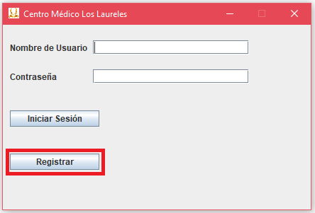

* 1. Nos aparecerá el siguiente cuadro de diálogo. Procedemos a ingresar Nombre, Apellido, Nombre de usuario (de 4 a 25 caracteres) y contraseña(de 4 a 25 caracteres).

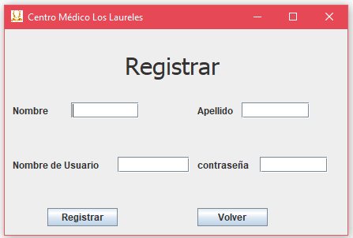

* 1. Una vez que registramos nuestro usuario, iniciamos sesión. Nos mostrará el siguiente menú.

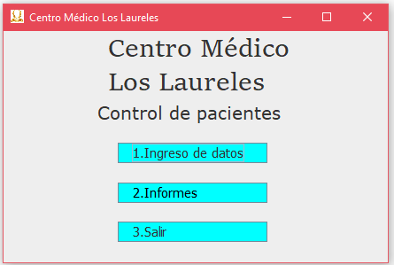

INGRESO DE DATOS

Mediante esta opción podremos cargar tanto los datos del paciente y sus diagnósticos, como los datos de los médicos. De esta forma podremos actualizar la base de datos e ir cargando nueva información.

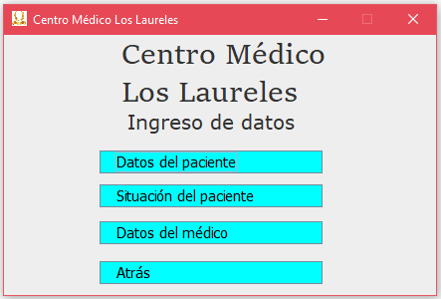

INFORMES

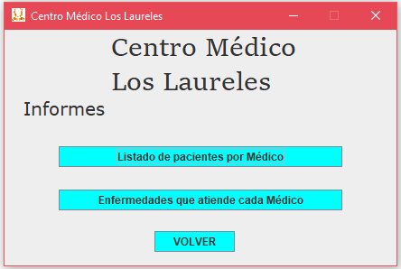

Aquí encontraremos los pacientes de cada médico, buscando por el código de profesional.

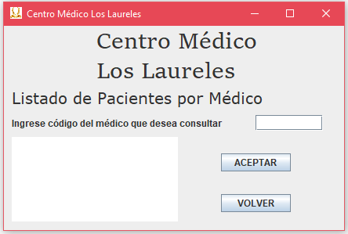

Y las enfermedades que atiende cada médico.

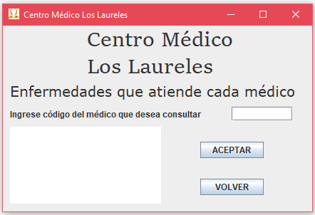

SALIR

Opción que finaliza la ejecución del programa.